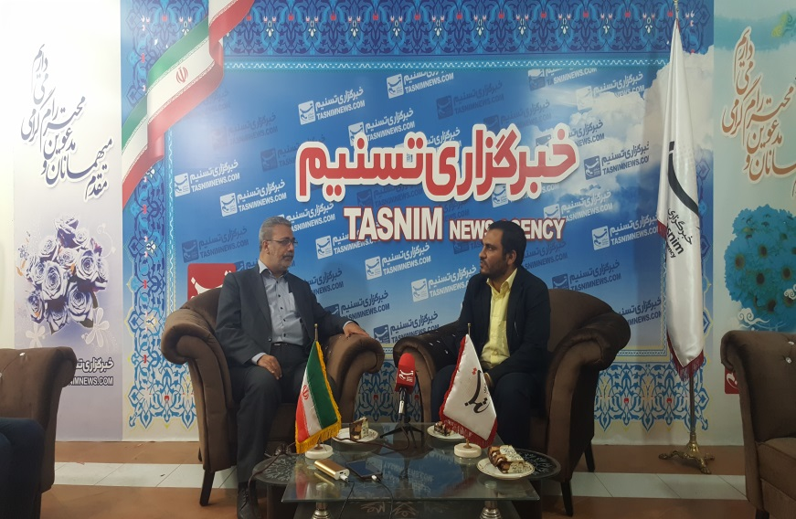
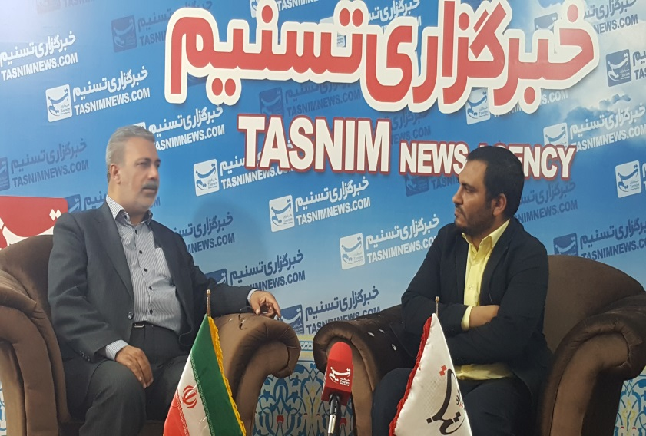
مصاحبه اختصاصی خبرگزاری تسنیم با مدیرکل هواشناسی استان سمنان

به گزارش روابط عمومی اداره کل هواشناسی استان سمنان ، آقای غلامرضا حسنی غربا، مدیر کل هواشناسی استان سمنان، با دعوت قبلی در مصاحبه اختصاصی با خبرگزاری تسنیم در محل این خبرگزاری شرکت نمود.
در این مصاحبه که قریب به یک یکساعت بطول انجامید، جزئیات فعالیتها و تلاشها در سازمان هواشناسی کشور و اداره کل هواشناسی استان سمنان به تفصیل بیان گردید. از جمله مواردی که به آن اشاره شد، اجرای طرح تهک در استان و کشور بود. ایشان به اثرات اجرای طرح مذکور نظیرکاهش مصرف سموم و کودهای مایع- کاهش هزینه نهاده های کشاورزی- حفاظت از محیط زیست- کاهش خسارات ناشی از عوامل جوی به محصولات کشاورزی-ارتقاء کمی و کیفی محصولات کشاورزی ، و ارتقاء ضریب امنیت غذایی اشاره نمود. وی در پاسخ به سوال خبرنگار در خصوص نحوه اجرای طرح تهک گفت در، این طرح 4 هدف اصلی شامل: اطلاع رسانی سریع، بی واسطه، فراگیر و به زبان بهره بردار از طریق سامانه های پیامکی اجرا می نماید در فاز دوم این طرح علاوه بر سامانه های پیامکی نرم افزار ویژه ای نیز طراحی و در دسترس بهره برداران قرار دارد.
وی ادامه داد از سال 1395 در استان سمنان به صورت فراگیر کل بهره برداران بخش کشاورزی استان را(35000 بهره بردار) تحت پوشش این طرح قرار دارند و از سال 1396 به این مجموعه رانندگان بخش حمل و نقل عمومی بین شهری نیز اضافه گردید. در ادامه ایشان به اجرای یکی از طرحهای مهم پیش ران دیگر در سازمان هواشناسی کشور پروژه خودکار سازی ایستگاههای هواشناسی اشاره و آن را معرفی نمود و در این خصوص عنوان نمود در این طرح ارتقاء بهره وری، استفاده از فن آوری نوین، ارتقاء سطوح اطلاعات پیش بینی مورد توجه است. در ادامه ایشان ضمن تشریح فعالیتهای هواشناسی در بخشهای مختلف از جمله کشاورزی،حمل و نقل(هوایی، دریایی و زمینی)-گردشگری-مدیریت منابع آب-امور نظامی انرژی و... به ضرورت استفاده از اطلاعات هواشناسی در توسعه پایدار و آمایش سرزمین تاکید نمود و به احداث همزمان دو فرودگاه در استان سمنان و پیگیری تامین اعتبارات آن پرداخت.
در ادامه ایشان ضمن تشکر از مساعدت های سازمان هواشناسی کشور و استانداری سمنان و سازمان مدیریت و برنامه ریزی استان در خصوص مساعدت در تامین اعتبارات تملک دارایی های سرمایه ای به رشد 4 برابری این اعتبارات در سال 96 اشاره نمود. ایشان همچنین در خصوص فعالیتهای پژوهشی و تحقیقاتی دو پژوهشکده هواشناسی تهران و اقلیم شناسی مشهد و اقدامات آنان در راستای اجرای پروژه های تحقیقاتی و مطالعاتی اثرگذار در کشور پرداخت در ادامه خبرنگار در خصوص تغییر اقلیم و اثرات آن در کشور و استان سوالاتی مطرح نمود و آقای حسنی غربا، ضمن تشریح کامل تغییر اقلیم و علل بوجود آمدن آن و اثرات آن در کشور از جمله خشکسالی، افزایش پدیده های حدی- افزایش سیلابها-افزایش سرعت وزش باد و ریزگردها،به برخی از راهکارهای اصلی کاهش اثرات آن به شرح زیر اشاره نمود.
- همکاری و تعامل همه دستگاههای اجرایی و بخش خصوصی در اجرای برنامه های کاربردی کاهش اثرات.
- توجه و سرمایه گذاری در حوزه مدیریت قبل از وقوع بحران، شامل پایش-پیش آگاهی-پیش گیری-تحقیقات- آموزش و استفاده از فناوری های نوین و تدوین برنامه ها به منظور کاهش اثرات تغییرات اقلیمی در حوزه مدیریت خطر و ریسک امری ضروری و لازم
- توجه به اقلیم و تغییرات آن در زمان طراحی و اجرای طرحهای تفصیلی و جامع شهری و روستایی از مطالعات اقلیمی بهره گیری شود.
- استفاده از انرژی پاک(خورشیدی و بادی) با توجه به تغییرات اقلیم.
- طرحهای کلان اقتصادی در حوزه کشاورزی-صنعتی-امورتولیدی و زیر بنایی یک پیوست تغییر اقلیم داشته باشد.
در ادامه خبر نگار در خصوص باروری ابر سوالاتی مطرح نمود. ایشان پاسخ دادند در استان سمنان در سالهای اخیرهیچ پروژه بارورسازی ابر انجام نشده است. ضمن آن که با توجه به اینکه طرح باروری ابر ها در شرایط کنونی بر اساس تزریق هسته تراکم می باشد و اغلب مناطق کشور در محدوده خشک و نیمه خشک قرار دارند و در این مناطق هسته های تراکم به حد کافی وجود دارد اجرای این پروژه را در حوزه مقابله با خشکسالی و استحصال آب بی نتیجه دانست.

